Проект по пожарной безопасности :
«Чтобы не было пожара,
чтобы не было беды!»
посвящается Месячнику «Останови огонь! 2019»

№1
Подготовили: воспитатели : Долчанина Е. Ю.,
Французова Р.Н.
Актуальность проекта
- Участились стихийные бедствия, в том числе и пожары.
- Увеличилось количество пожаров из-за шалости детей с огнем, что приводит к их гибели и потери здоровья (при пожарах ежегодно в огне гибнут дошкольного возраста )
- Ослабление надлежащего контроля со стороны взрослых за поведением детей.
- Отсутствие у детей защитной психологической реакция на экстремальные ситуации, несформированность элементарных навыков самосохранения.
- Отсутствие целенаправленной, спланированной работы по данному вопросу между дошкольным учреждением и семьей.
Проблема:
Несформированность у детей четкого понимания скрытой опасности огня, игры со спичками, взрывоопасными и легковоспламеняющимися предметами.
Вид проекта:
Информационно – творческий, групповой, краткосрочный( с 1апреля 2019 – по 30 апреля 2019 гг.)
Участники проекта:
Педагоги ДОУ, воспитатели и дети средней группы, родители, музыкальный руководитель
Цель:
- Формировать у детей осознанное и ответственное отношение к выполнению правил пожарной безопасности;
- Обучить умениям и навыкам, необходимые для действия в экстремальных ситуациях
Задачи:
- Систематизировать знания детей об электрических приборах, используемых в быту (назначения, правила пользования)
- Углублять и систематизировать знания о причинах возникновения пожаров, объяснять, чем опасен огонь, подвести к пониманию вероятных последствий детских шалостей.
- Познакомить с правилами поведения при пожаре и со средствами пожаротушения.
- Уточнить знания детей о профессии пожарного.
- Воспитывать в детях уверенность в своих силах, проводить работу по преодолению страха перед огнем.
- Привлечь внимание родителей к данному вопросу и участию в проекте.
Предполагаемый результат проекта:
- Осознанное выполнение правил противопожарной безопасности.
- Расширение кругозора детей, словарного запаса.
- Получение детьми начальных знаний по пожарной безопасности.
- Изменение отношения родителей к данной теме.
Подведение итогов проекта:

- Продуктивная деятельность рисование «пожар».
- Папка- передвижка для детей и родителей по пожарной безопасности, буклеты по пожарной безопасности.
- Атрибуты в мини-музей «Маленький пожарный».
- Драматизация сказки «Кошкин дом».
- Встреча с интересным человеком: «Пожарный –укротитель огня ».
- Оформление уголка пожарной безопасности в группе .»Знай, учи, строго выполняй!»

- Этапы проекта: Первый этап: целеполагание.
Проблема пожаров остро стоит не только в нашей стране, но и во всем мире. За последние годы значительно увеличилось число пожаров, произошедших по вине человека. Часто причина пожара – детская шалость. К сожалению родители подходят к этой проблеме недостаточно серьёзно: разрешают детям играть огнеопасными предметами, в частности зажигалка – привычная игрушка для них. Чтобы изменить отношения к этой проблеме, нужно уже на дошкольном этапе правильно воспитывать детей. Необходимо изменить сознание и отношение людей к противопожарной безопасности, а детский возраст – самый благоприятный для формирования надлежащих правил и выработки культуры пожаробезопасного поведения. Дать детям начальные знания по пожарной безопасности.

Второй этап: разработка проекта.

- Довести до участников проекта важность данной проблемы.
- Подобрать методическую, научно-популярную и художественную литературу, сюжетные картинки и иллюстрации по теме.
- Подготовить творческие работы для выставки.
- Изготовление дидактических игр.
- Составить план работы по реализации проекта.

Третий этап: выполнение проекта

Раздел программы | Формы и методы работы | Сроки  выполнения
Познавательное развитие | ОД: «Пожарная безопасность в природе»,  «Огонь- друг и враг человека»;  опытно-экспериментальная деятельность «Опыт со свечой», «Что горит?»; решение проблемных ситуаций: «Бабушка забыла выключить утюг»,  беседы: «Люди героической профессии».  «Кто может готовить на плите»,  «Кто пользуется бытовыми приборами».  Встреча с интересным человеком:  « Профессия – укротитель огня !» | Апрель
Речевое развитие | Составление творческих рассказов: «Чего нельзя делать в отсутствие взрослых», «Спичка-невеличка и большой пожар»; рассматривание плакатов, иллюстраций на тему «Осторожно, огонь»;  конкурс стихов на тему: «Спички детям не игрушка». | Апрель
Ознакомление с художественной литературой | Выставка «Писатели о пожаре»; загадки о пожаре; Чтение: С. Я. Маршак «Пожар», Л. Толстой «Пожарные собаки», К. Чуковский «Путаница».  Т, Фетисов «Куда спешат пожарные машины» | Апрель
Игровая деятельность | Дидактические игры: «Что необходимо пожарному», «Горит – не горит», «Хорошо – плохо»,  «Причины пожаров», «Собери картинку»,  «Угадай профессию», «Отгадай загадку».  Сюжетно-ролевые: «Осторожно пожар», «Мы пожарные». | Апрель
Театрализованная деятельность | Драматизация сказки «Кошкин дом» | Апрель
Изобразительное искусство  Музыка | Рисование на тему: «Эта спичка – невеличка», «Пожар», аппликация «Пожарные машины»  Слушание в грамзаписи несни юных пожарных МАДОУ №43 автор Т. А. Шупикова | Апрель
Двигательная активность | Подвижные игры: «Кто быстрее», «Быстрые и ловкие», «На пожар», «Смелые пожарные», «Верхний этаж» | Апрель
Работа с родителями | Анкетирование родителей по теме проекта;  Памятка-буклет «Изучаем ППБ вместе с родителями «  Консультация «Безопасность детей-забота взрослых!»  Конкурс детско – родительского рисунка «Пожар».  Папка-передвижка «Пожарная безопасность». | Апрель

Четвертый этап: заключительный

- Драматизация сказки «Кошкин дом».
- Атрибуты в уголок по пожарной безопасности «Маленький пожарный ».
- Фотоальбом «Укротители огня!»
- Выставка рисунков на тему «Пожар».

Список литературы:
- И. В. Кононова «Сценарии по пожарной безопасности для дошкольников».
- И. Л. Саво «Пожарная безопасность в детском саду».
- Т. А. Шорыгина «Беседы о правилах пожарной безопасности».
- Н. Н. Авдеева, О. Л. Князева «Безопасность».
- М. С. Коган «Осторожней будь с огнем утром, вечером и днем!»
- Комплект «Пожарная безопасность» беседы с ребенком.
- . Формирование культуры безопасного поведения у детей 3-7 лет: «Азбука безопасности», конспекты занятий, игры/ авт.-сост. Н. В. Коломеец. – Волгоград: Учитель, 2011.
. Основы безопасности жизнедеятельности детей дошкольного возраста. Планирование работы. Беседы. Игры – СПб.: ООО «ИЗДАТЕЛЬСТВО «ДЕТСТВО-ПРЕСС», 2010.
- Основы безопасного поведения дошкольников: занятия, планирование, рекомендации/ авт.-сост. О. В. Чермашенцева. – Волгоград: Учитель, 2010.
- . Иванова А. И. Естественно-научные наблюдения и эксперименты в д/с. Человек. – М.: ТЦ Сфера, 2008.
- Поддубная Л. Б. ОБЖ. Средняя группа. Занимательные материалы /Сост. Л. Б. Поддубная – Волгоград: ИДТ «Корифей», 2008.
- . Авдеева Н. Н. и др. Безопасность глазами ребенка.

Приложение №1

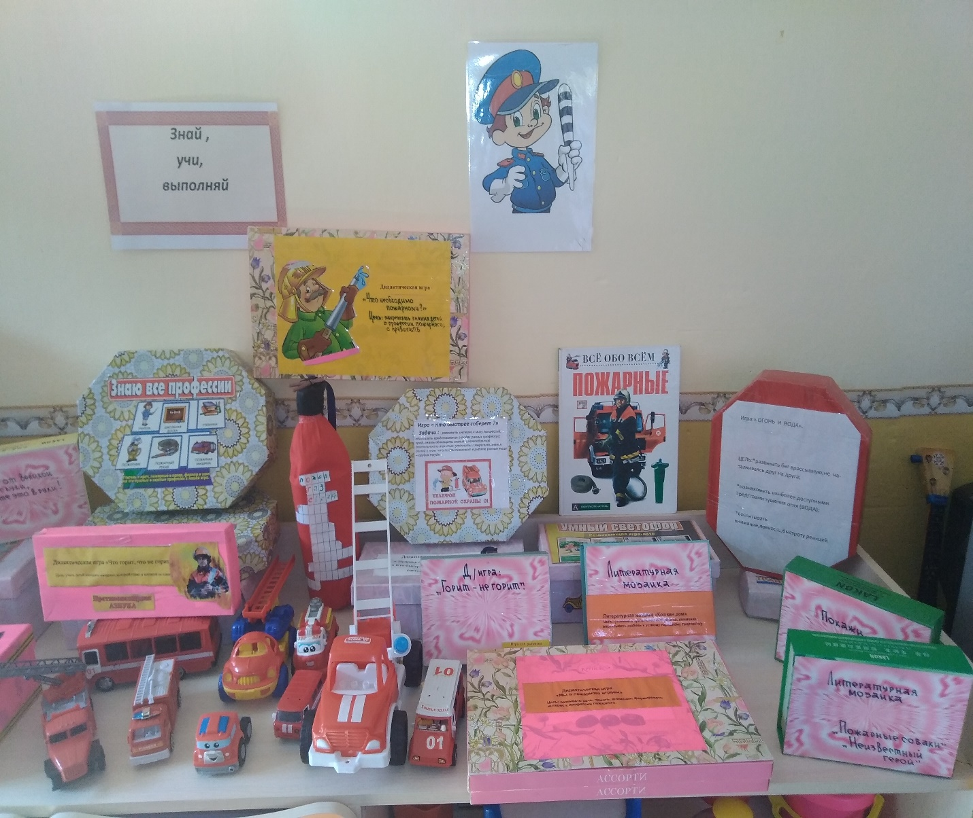

Уголок пожарной безопасности
Средняя группа №1

Приложение №2
Дидактические , настольно-печатные игры :
* «Запрещается –разрешается «
* «Что нужно пожарному»
* « Огонь и вода»
* «Горит –не горит»
* «Покажи и расскажи»
* «Опасные предметы» ( Даже от великой скуки, не
берите это в руки)
* «»Подарки»
* «Знаю все профессии «

